KScriptWin

C言語風のスクリプト言語とその実行環境

KScriptはC言語に似せたスクリプト言語でインタプリタとして動作する。
自前のCADソフト(CadAppやMin3DCad)に組み込んで動作させることを目的に作成した。
基本的な制御構造と型指定のない変数で作られている。

KScriptWinはWindows上でKScriptのコード作成とそれを実行する環境である。

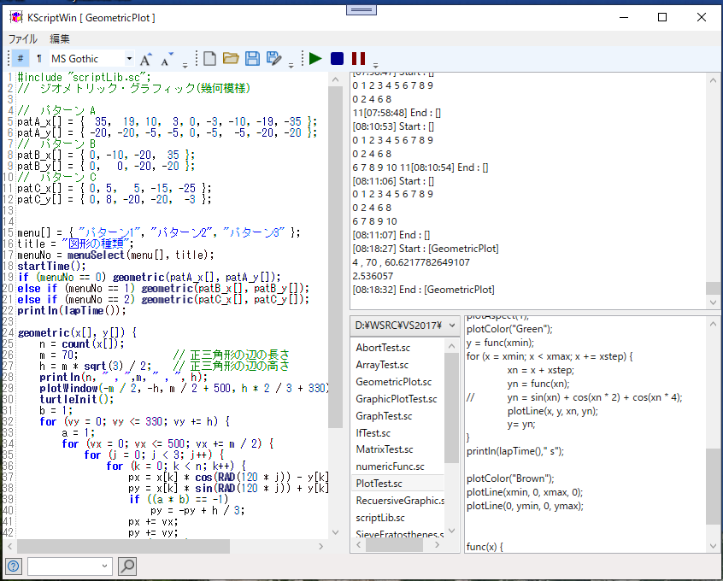

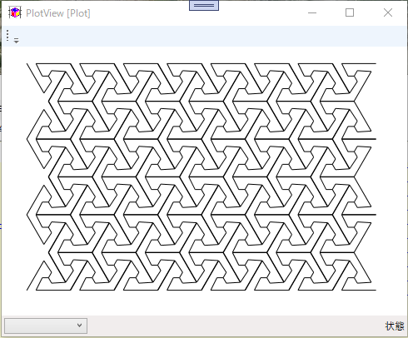
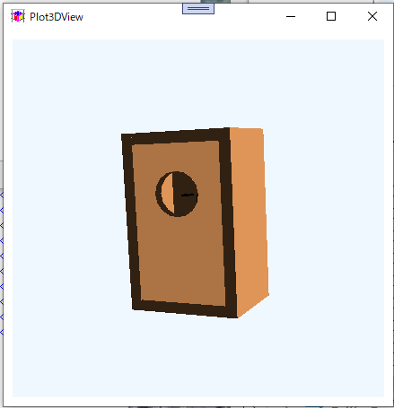

目次
1. 画面の説明 4
2. プログラムの入力と実行 7
プログラムの入力 7
プログラムの実行 7
プログラムの一時停止と中断 7
ファイル参照 7
入力候補 8
3. スクリプト文 9
4. スクリプト文の書き方 10
スクリプト文の書き方 10
コメント 11
ローカル変数 11
グローバル変数 11
配列 12
2次元配列 12
演算子 13
複合演算子 13
比較演算子 13
制御文 14
関数の定義 16
ディレクティブ 16
システム関数 16
配列関数(array.xxxx()) 17
数学関数(math.xxxx()) 17
文字列関数 17
ファイル関数 18
マトリックス関数(matrix.xxxx(), 2次元配列のみ) 19
ダイヤログ関数 19
2Dグラフィック関数(plot.xxxx()) 19
グラフ関数(graph.xxxx()) 19
3Dグラフィック関数(plot3D.xxxx()) 20
5. 算術関数 21
6. 配列関数 23
7. 数学関数 28
統計計算 28
8. 文字列関数 31
9. ファイル関数 33
10. マトリックス関数 34
11. ダイヤログ関数 35
inputBox関数 35
inputBoxMulti関数 35
messageBox関数 35
menuSelect関数 36
12. グラフィック機能 37
ウィンドウの設定 37
点の表示 38
線分の表示 38
円弧の表示 38
文字列の表示 38
グラフィック関数 39
グラフ関数 40
13. 3Dグラフィック機能 43
３次元データ 43
3Dグラフィック関数 44
3D要素表示関数 44
3D要素座標変換関数 47
3D座標データの座標変換関数 48
3D座標データ作成関数 48

1. 画面の説明

メニュー
エディタボタン
ファイルボタン
実行ボタン
参照ファイルフォルダ

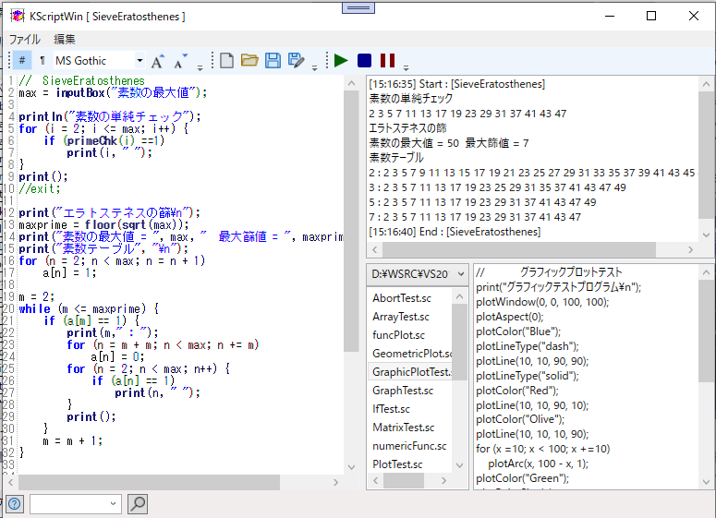
出力ウィンドウ
エディタウィンドウ
ファイル参照ウィンドウ
ヘルプボタン
ファイル一覧
検索

・メニュー
ファイル
新規 エディタウィンドウをクリアし新規スクリプトの作成
開く ファイル一覧からスクリプトファイルを読み込む
保存 編集したスクリプトをファイルに保存
名前を付けて保存 編集したスクリプトをファイル名を指定してに保存
編集
切取り 選択した文字列を切り取る
コピー 選択した文字列をクリップボードにコピーする
貼付け クリップボードの文字列をカーソル位置に挿入
検索 下部検索ボックスの文字列を検索してカーソルを移動
置換え 未作成
コメント追加/解除 選択した行のコメント化またはコメント解除
タブ→スペース 選択行のタブコードをスペースに変換

・エディタボタン
行番号(#) 行番号の表示/非表示
行末記号(¶) 行末記号の表示/非表示
文字フォント エディタの文字フォントの選択
拡大 エディタの文字の拡大
縮小 エディタの文字の縮小

・ファイルボタン
新規 エディタウィンドウをクリアし新規スクリプトの作成
開く ファイル一覧からスクリプトファイルを読み込む
保存 編集したスクリプトをファイルに保存
名前を付けて保存 編集したスクリプトをファイル名を指定してに保存

・実行ボタン
実行 スクリプトの実行
中断 実行中のスクリプトの中断
一時停止 実行中のスクリプトの一時停止、再度押すと再開

・エディタウィンドウ スクリプトを作成するウィンドウ
通常のエディタの機能以外に関数などの入力候補機能を追加

・出力ウィンドウ print文のメッセージを出力するウィンドウ

・参照ファイルフォルダ 参照したいファイルのフォルダの選択
マウスでダブルクリックするとフォルダの登録ができる

・参照ファイル一覧 指定されたフォルダのファイルの一覧を表示し選択したテキストファイルを参照ファイルウィンドウに表示する
マウスの右ボタンでコンテキストメニューを表示
コンテキストメニューではファイルのコピー、移動、削除、ファイル名の変更ができる

・参照ファイルウィンドウ 参照用のテキストファイルを表示するウィンドウ

・検索 入力した文字列の検索

・キー入力
F5 プログラム実行
F8 入力候補
Apps(右Winキー) 入力候補
Ctrl + A 全選択
Ctrl + C コピー
Ctrl + D 一時停止
Ctrl + F 検索
Ctrl + N 新規
Ctrl + O 開く
Ctrl + S 上書き保存
Ctrl + V 貼付け
Ctrl + X 切取り
Ctrl + Y リドゥ
Ctrl + Z アンドゥ
Ctrl + ‘/’ コメント追加/解除
Shift + Alt + 矢印キー 矩形選択(解除は矢印キー単独など)
Shift + Ctrl + 上下矢印 エディタ画面上下移動(カーソル移動なし)

2. プログラムの入力と実行

プログラムの入力

プログラムの入力は左のエディタウィンドウから入力する。
エディタウィンドウの文字の種類や大きさは上ツールバーの左側のボタンで変更できる。
同じくツールバーの左側のボタンの中には行番号の有無、行末記号の有無の切替もできる。
入力する時に関数名などがよくわからない場合、関数名の一部の文字や関連する文字を入力してF8キーまたは右Winキー(Appsキー)を押すと関係する関数名などが表示される。
例えば平方根のsqrt() 関数を入力したい時は sq と入力してF8キーまたは平方入力してF8キーを押すといくつかの入力候補が表示されるのでその中から選択する。
その他にカット(Ctrl+X),コピー(Ctrl+C) & ペースト(Ctrl+V) やアンドゥ(Ctrl+Z)、リドゥ(Ctrl+Y)が使用できる。

プログラムの実行

入力したプログラムの実行は F5キーを押すかツールバーの右側の▶ボタンを押すと実行される。

a = 1;
b = a + 3;
println("a, b = ", a, ", ", b);
[09:06:28] Start : [test1]
a, b = 1, 4
[09:06:28] End : [test1]

プログラムの実行結果は開始時間と終了時間を加えて右上の出力ウィンドウに表示される。

プログラムの一時停止と中断

プログラムを実行して無限ループなどに入っ場合など処理を中断させた場合には、上部ツールバーの右側の中断ボタンまたは一時停止ボタン(Ctrl+D)を押して中断させることができる。
一時停止ボタンの場合は再度ボタンを押すと処理が再開される。

ファイル参照

他のファイルを参照しながらプログラムを入力する場合には、右下のファイル参照ウィンドウにファイルを表示して参照することができる。
ファイの選択はファイル参照ウィンドウの左上の参照フォルダのコンボボックスに登録してあるディレクトリを選択しその下のファイルリストでファイルを選択して表示する。
参照フォルダにディレクトリを追加する時は参照フォルダのコンボボックスをマウスでダブルクリックするとフォルダの選択ダイヤログが表示されるのでそれでフォルダを選択して追加する。

入力候補

エディタウィンドウで入力した文字から検索した関数名や定数などを説明文と合わせて表示し、該当の選択して入力する。
検索対象文字は関数名だけではなく、説明文に含まれる文字も指定できる。
使用方法は検索したい文字列の入力途中でApps(右側Winキー)またはF8キーを押すと該当する関数名などが表示される。
下図では pl と入力した後にF8キーを押すとメニューダイヤログが表示されこの中から選択する。

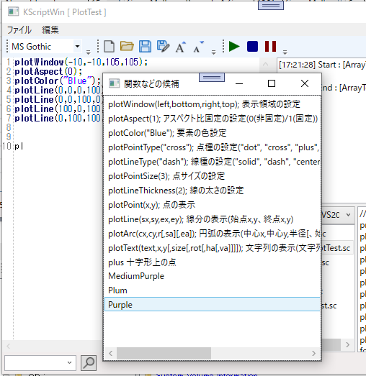

・#include 文がある場合
インクルードするファイルから関数名とコメントを取り込んで入力候補に追加される。
下記の場合は 「roundTop(x) 最上位の桁で丸める」
新規に #include を追加した場合にはスクリプト文を再読み込みすると入力候補に出てくる。
// 最上位の桁で丸める
roundTop(x) {
w = floor(log(x));
return round(x, 10^w);
}

3. スクリプト文

C言語風スクリプト言語

変数 : 型指定なし 実数または文字列(ダブルクォーテーション(")で囲む)
a = 12.5;
a = "abcd";

配列 : 1次元配列 a[2] = 25;
a[m] = "abcd";
fruit["apple"] = 50;
2次元配列 a[1,2] = 30;
a[m,n] = 10:
配列一括設定 a[] = { 1, 1, 5, 8 };
a[] = b[];
a[,] = { {1, 2, 3 }, { 2, 3, 4 } };
a[,] = b[,];
a[m,] = { 1, 1, 5, 8 };
a[m,] = b[];
a[m,] = b[n,];

グローバル変数 : 変数名の先頭が “g_”で始まるものはグローバル変数でそれ以外がローカル変数になる。
g_abcd = 2.5;

識別子 : = (代入文) , ; (文末)

演算子 : * , - , * , / , %(剰余) , ^(べき乗) , ++ , -- , += , -= , *= , /= , ^=

関係演算子 : == , != , < , > , <= , >=

論理演算子 : && , || , !

制御文 : 代入文 : 変数/配列 = 変数|配列|値|文字列|関数|数式 ;
if文 : if (条件) { 実行文 } [ else { 実行分 } ]
while文 : while (条件) { 実行文 }
for文 : for (初期値; 条件; 更新処理) { 実行文 }
return文 : return 戻り値 ;
break文 : break;
continue文 : continue;
exit 文 : exit;

関数定義 : 関数名(引数1, 引数2...) { 実行分; ... return 戻り値; }

プロクラムの構造
main() { main関数(省略可)
a = 3; 代入文
b = 2;
c = add(a, b); 関数呼び出し
println(a + b, " ", c);
}
add(c, d) { 関数定義
return c + d;
}

4. スクリプト文の書き方

スクリプト文の書き方
スクリプト文(プログラム) は一つのmain 関数と複数の sub関数で構成される。
main 関数の main() { } は省略することもできる。
その中で使用する変数のうちローカル変数はその関数内でしか使用できないがグローバル関数(g_で始まる変数)はすべての関数を通して使用できる。

// main 関数
main() {
c = sub(a,b);
println(c);
}
// main 関数
// main() { }は省略可能
c = sub(a,b);
println(c);

// 関数
sub(d, e) {
return d - e;
}

:
// 関数
add(d, e) {
return d + e;
}

関数内の文は基本的にはセミコロン(;)で終了する。
a = b + c;

{ } で囲まれた所には複数の文を書くことができる。
・{ } なしは１文のみ
if (a < b)
println(a);
else
println(b);
・{ } ありは複数文

if (a < b) {
a = a +2;
println(a);
} else {
b = b -2;
println(b);
}

コメント
// から行末までをコメントアウトする
/* から */ もコメントアウトするこの場合は複数行になってもかまわない
１行のみコメント化
// コメント
a = a + 2;
以下はすべてコメント
/*
a = a + 2;
b = a * 4;
*/

ローカル変数
値を格納するもので特に型指定の必要はなくて値としては実数と文字列が使える
数値と文字列を足すと文字列として結合する(日本語可))
a = 3;
b = "abcd";
c = a + b;
print(c); → "3abcd"

住所 = "東京都";
println(住所); → 東京都

グローバル変数
変数名の先頭が “g_” で始まるものはグローバル変数となる
g_val = 1;
val = 1;
inc();
println(g_val, ", ", val); → 2, 1

inc() {
g_val++;
val++;
}

配列
複数のデータをまとめて扱うもので[ ]の中の数値を変えて値を格納する
配列のインデックスには文字列も使用できる。
配列の大きさは設定する必要はなく、配列にデータを入れることによって追加されていく。

a[0] = 10;
a[1] = 20;
a[2] = 30;
a["apple"] = 10;

値をまとめて設定するときは { } で括ってカンマ区切りで入力する
配列のインデックスには文字列も使用でき、値も文字列と数値の混在も可能
一括で値を設定する時は配列のインデックスは０から始まる

a[] = { 10, 20, 30 };
a[] = { “name”, 18, “men”};
println(a[0], ”,”, a[1], ”,”, a[2]); → name, 18, men

2次元配列
2次元配列に一括でデータを設定する場合には { } を２重に囲って行う。

a[,] = { { 1, 2, 3}, {10, 20, 30} };
println(a[1,0], " , ", a[1,1], " , ", a[1,2]); → 10, 20, 30

行ごとに設定する場合
a[2,] = { 100, 200, 300 };
for (i = 0; i < count(a[2,]); i++)
print(a[2,i], " , "); → 100, 200, 300

配列のインデックスに文字列を使用
person["yamada",] = { "tarou", 68, "men" };
println(person["yamada",0], ",", person["yamada",1], ",", person["yamada",2],);
→ tarou, 68, men

person["山田", "名"] = "太郎";
person["山田", "年齢"] = 68;
person["山田", "性別"] = "男";
println(person["山田", "名"]); → 太郎
item[] = { "名", "年齢", "性別" };
for (i = 0; i < count(item[]); i++) {
print(person["山田",item[i]], " ");
} → 太郎 68 男

演算子
数式を処理するための演算子
+ : 加算 a = 2 + 3;
- : 減算 a = 3 – 2;
* : 乗算 a = 2 * 3;
/ : 除算 a = 2 / 3;
% : 剰余 a = 2 % 3; ( 2 / 3 の余り→ 2)
^ : べき乗 a = 2 ^ 3; ( 2³ →８)

複合演算子
2つの演算子を組み合わせて演算をおこなう
+= : a += 3; (a = a + 3 と同じ)
-= : a -= 3; (a = a - 3 と同じ)
*= : a *= 3; (a = a * 3 と同じ)
/= : a /= 3; (a = a / 3 と同じ)
%= : a %= 3; (a = a % 3 と同じ)
^= : a ^= 3; (a = a ^ 3 と同じ)
++ : a++; インクリメント(a = a + 1 と同じ)
-- : a--; デクリメント(a = a – 1 と同じ)

比較演算子
条件文の中で２つの値を比較する演算子(if文, while文, for 文の条件文で使用)
条件文の中に数値や文字が設定された場合は常に true として処理される。
== : 等しい
!= : 等しくない
< : 小さい
> : 大きい
<= : 小さいか等しい
>= : 大きいか等しい
if (a == b) print(a);

条件文の中に数値や文字が設定された場合は常に true として処理される。
if (1) println("true"); else println("false"); → true
数値の前に ! をつけると false となる
if (!1) println("true"); else println("false"); → false

論理演算子
比較演算子の結果を演算する
&& : a && b aかつb
|| : a || b aまたはb
! : !a aではない

※ 論理演算子と比較演算子が混在する場合、優先順位がつかないので括弧をつけて優先順位をつける
a > 10 && a < 20 → (a > 10) && (a < 20)

a = 5;
if ((4 < a) && (a < 8))
println("5以上7以下");
else
println("4以下か8以上");
→ 5以上7以下

制御文
if文 : 条件によって分岐させる
実行分が複数の場合は { } で囲む必要があるが、単独の場合は省略も可能
if (条件) { 実行文; } [ else { 実行文; }]

if (a > b) println(a); aよりbが大きければaの値を表示

if (a > b) println(a); aよりbが大きければaの値を表示
else println(b); そうでなければ b の値を表示

if (a > b) {
println(a); aよりbが大きければaの値を表示
} else if ( a == b) {
println(a); a とbが同じときはaと bの値を表示
println(b);
} else {
println(b); そうでなければ b の値を表示
}

while文 : 条件に入っている間繰り返す
while (条件) { 実行文; }

n = 0;
while (n < 10) {
n = n + 1;
print(n, " ");
}
→ 1 2 3 4 5 6 7 8 9 10

// 配列の中からs 以上の数を検索
a[] = { 6, 9, 12, 7, 2, 23, 10, 4 };
s = 15;
n = 0;
while ((n < count(a[])) && (a[n++] < s)) ;
println(n, " ", a[n]);
→ 6 10 (検索された配列の次の値を表示)
n = -1;
while ((n < count(a[])) && (a[++n] < s)) ;
println(n, " ", a[n]);
→ 5 23 (検索された値を表示)

for文 : 初期値、条件、増分を指定して繰り返す
for (初期値; 条件; 増分) { 実行文; }

for (i = 0; i < 10; i++)
print(i, " ");
→ 0 1 2 3 4 5 6 7 8 9

for (i = 0; i < 10; i += 2) 増分を2とした場合
print(i, " ");
→ 0 2 4 6 8

return文 : 処理を中断して呼出し元に戻る
return (戻り値);

add(a,b) {
return a+b;
}

max(a,b) {
if (a>b)
return a;
else
return b;
}

break文 : ループの中断

n = 0;
while (1) { // 条件文に数値を入れると常に条件が成立
if(10 <n) break;
n++;
}

continue文 : ループの先頭に戻る

n = 0;
while (n++ < 10) {
if(n < 6) continue; 6未満の場合は表示しない
print(n," ");
}
→ 6 7 8 9 10

exit 文 : プログラムを終了させる

a= 1;
b = a+2;
exit; ここでプログラムを打ち切る
println(b);

関数の定義
複数の文をまとめて実行する仕組み(日本語可)
関数名(引数1, ...) { 実行文; ... return 返値; }
add(a, b) {
c = a + b;
return c;
}
呼出し側
s = 2;
t = 3;
sum = add(s, t);
引数に配列を使う場合
sum(a[]) {
size = arraySize(a[]);
sum = 0;
for (i = 0; i < size; i++) {
sum += a[i];
}
return sum;
}
呼出し側
array[] = { 1, 2, 3, 4, 5 }
total = sum(array[]);

ディレクティブ
#include 指定したスクリプトファイルを追加読み込みをおこなう。
作成した汎用の関数を使用するときに使う。
#include “スクリプトファイル名”;
#include “scriptLib.sc”;
フルパスを指定しない場合には実行するスクリプトファイルと同じディレクトリが指定される。

システム関数
print(a, b, "\n"); : コンソールに文字出力(Win版では出力ウィンドウに出力)
println(a, b); : print と同じで末尾に改行コードがつく
a = inKey(); : キー入力(1文字)
sleep(n); : 指定時間停止(約n m秒)
cmd(command); : Windowsコマンドの実行
ex. cmd(“dir”);, cmd("KScriptWinManual.pdf");

配列関数(array.xxxx())
c = array.contain(a[2]); : 配列の有無(0:なし 1:あり)
size = array.count(a[]); : 配列のサイズ
size = array.count(a[,]); : 2次元配列の全体の数
size = array.count(a[1,]); : 2次元配列(2行目)の列数
array.clear(a[]); : 配列をクリア
array.remove(a[]); : 配列の要素削除
array.sort(a[]); : 配列のソート
array.reverse(a[]); : 配列の逆順化
b[] = array.copy(a[],start,end); : 配列のコピー
c[] = array.concat(a[],b[]); : 配列の結合
array.append(a[],v); : 配列に値を追加
array.add(a[],val); : 配列に値を足す
array.sub(a[],val); : 配列に値を引く
array.multi(a[],val); : 配列に値を掛ける
array.divide(a[],val); : 配列を値で割る
a[] =array.arrenge(start,end,step); : 等間隔のの数値配列作成
a[] = array.linspace(start,end,div); : 等分割した数値配列の作成
a[] = array.create(size,value/express); : sizeで指定した配列作成
a[,] = array.create(size1,size2,value/express); :size1,size2で指定した2次元配列作成
array.calc(a[],express); : 配列のデータを数式処理する express = "[x]*[x]+2"など

数学関数(math.xxxx())
max = math.max(a[]); : 配列の最大値
min = math.min(a[,]); : 配列の最小値
sum = math.sum(a[]); : 配列の合計
ave = math.average(a[,]); : 配列の平均
vari = math.variance(a[]); : 分散
std = math.stdDeviation(a[]); : 標準偏差
cov = math.covariance(a[], b[]); : 共分散
cor = math.corrCoeff(x[],y[]); : 配列の相関係数
r[] = math.regression(x[],y[]); : 回帰直線の係数( y = ax + b => a = r[0], b = r[1])
y[] = math.quadraticEquation(a,b,c); : 2次方程式の解(y = a*x^2+b*x+c)
y[] = math.qubicEquation(a,b,c,d); : 3次方程式の解(y = a*x^3+b*x^2+c*x+d)
y[] = math.quarticEquation(a,b,c,d,e); : 4次方程式の解(y = a*x^4+b*x^3+c*x^2+d*x+e)
mag[] = math.fourier(x[]); : フーリエ変換(mag[] = math.fourier(x[]))

文字列関数

string.concat(a, b); : 文字列の接続
string.length(a); : 文字列の長さ
string.substring(str,start,count); : 文字列から部分取得
string.join(sep,str[]); : 指定文字列を挟んで連結
string.split(str,sep); : 文字列を分割
string.contains(str,val); : 文字列内に指定文字列を含むか判定
string.indexOf(str,val,star,count); : 文字列内から指定文字列を検索
string.toString(form,v); : 数値の書式設定
string.format(form,v0,v1...); : 数値の書式設定
string.compare(strA,strB); : 文字列を比較
string.replace(str,old,new); : 文字列の置換
string.insert(str,start,val); : 文字列の挿入
string.remove(str,start,count); : 文字列の削除
string.padLeft(str,totalWidth[,paddingChar]); : 左寄せ
string.padRight(str,totalWidth[,paddingChar]); : 右寄せ
string.toUpper(str); : 大文字化
string.toLower(str); : 小文字化
string.trim(str[,trimChars]); : 前後の空白削除

ファイル関数

file.fileExists(path); :ファイルの存在確認
file.dirExists(path); : ディレクトリの存在確認
file.makeDir(dir); : ディレクトリの作成
file.copy(src,dest); : ファイルのコピー
file.move(path,dir); : ファイルの移動
file.rename(path,new); : ファイル名変更
file.delete(path); : ファイル削除
file.delDir(dir); : ディレクトリ削除
file.getFileName(path); : ファイル名の抽出
file.getDirectory(path); : ディレクトリ名の抽出
file.getExtention(path); : 拡張子の抽出
file.getFileNameWithoutExtension(path); : 拡張子なしのファイル名
file.setEncordingType(encode); : ファイルのエンコードタイプを設定(encode = UTF8/ShiftJis/EUC)"
file.loadText(path); : テキストファイルの読込(text = file.loadText(path);)
file.saveText(path,text); : テキストのファイル保存(file.saveText(path,text);)
file.loadCsv(path); : CSVファイルの読込(a[,] = file.loadCsv(path))
file.saveCsv(path,text[,]); : テキストのCSV保存(file.saveCsv(path,text[,]))
file.size(path); : ファイルサイズの取得
file.lastWrite(path[,form[,\"jp\"]); : ファイルの日時の取得
file.select(dir,ext); : ファイル選択(path = file.select(".","テキストファイル,*.txt");)

マトリックス関数(matrix.xxxx(), 2次元配列のみ)
a[,] = matrix.unit(size); : 単位行列
d[,] = matrix.transpose(a[,]); : 転置行列
d[,] = matrix.multi(a[,], b[,]); : 行列の積
d[,] = matrix.add(a[,], b[,]); : 行列の和
d[,] = matrix.inverse(a[,]); : 逆行列 a^-1
d[,] = matrix.copy(a[,]); : 行列のコピー

ダイヤログ関数
a = inputBox(); : 文字/数値入力ダイヤログ
m[,] = inputBoxMulti(m[,]); : 複数項目の文字列/数値入力ダイヤログ
messageBox(outString[, title]); : 文字列のダイヤログ表示
n = menuSelect(menu[],title); : 選択メニューを表示して選択項目Noを返す

2Dグラフィック関数(plot.xxxx())
plot.Window(left,bottom,right,top); : 表示領域の設定
plot.Aspect(1); : アスペクト比固定の設定(0(非固定)/1(固定))
plot.Color("Blue"); : 要素の色設定
plot.PointType("cross"); : 点種の設定("dot", "cross", "plus", "box", "circle", "triangle")
plot.LineType("dash"); : 線種の設定("solid", "dash", "center", "phantom")"
plot.PointSize(3); : 点サイズの設定
plot.LineThickness(2); : 線の太さの設定
plot.Point(x,y); : 点の登録
plot.Line(sx,sy,ex,ey); : 線分の登録(始点x,y、終点x,y)
plot.Arc(cx,cy,r[,sa][,ea]); : 円弧の登録(中心x,中心y,半径[、始角][、終角])
plot.Text(text,x,y[,size[,rot[,ha[,va]]]]); : 文字列の登録(文字列,X座標,Y座標,サイズ,回転角,水平アライメント,垂直アライメント)
plot.Disp(); : グラフィックデータを表示

グラフ関数(graph.xxxx())
graph.SetData(x[],y[]); :グラフデータの設定(X[],Y[])
graph.AddData(x[],y[]); :グラフデータの追加(X[],Y[])
graph.SetSplitArea(m,n); :グラフの画面を分割する SetSplitArea(横方向の分割数,縦方向の分割数)
graph.SetUseArea(n); :画面分割したときのグラフの表示位置
graph.SetDataArea(xs,ys,xe,ye); :データの表示領域の設定 SetDataArea(xs,ys,xe,ye/ps[],pe[]/plist[,])
graph.GraphType("line"); :グラフの種別設定(折れ線"line",散布図"scatter",棒グラフ"bar")
graph.SetColor("Blue"); :グラフの線の色設定
graph.FontSize(5); : グラフのフォントサイズの設定
graph.LineType("dash"); : 線種の設定("solid", "dash", "center","phantom")
graph.LineThickness(1); : 線の太さ
graph.PointType("cross"); : 点種の設定("dot","cross","plus","box","circle","triangle")
graph.PointSize(3); : 点サイズの設定
graph.BarCount(count); : 棒グラフの棒の数",
graph.BarPosition(position); : 棒グラフの棒の位置",
graph.Title("title"); : グラフのタイトル
graph.Xtitle( "title"); : グラフのX軸タイトル
graph.Ytitle("title"); : グラフのY軸タイトル
graph.Reset(); : グラフパラメータの初期化

3Dグラフィック関数(plot3D.xxxx())
plot3D.setArea(min[],max[]); 3DViewの初期化と領域設定
plot3D.setAxisFrame(axis,frame); 軸とフレームの表示(0:非表示/1:表示)
plot3D.disp(); 要素の表示
plot3D.setColor(\"Blue\"); 色の設定
plot3D.plotTranslate(vec[]); 移動(移動量 vec[x/y/z])
plot3D.plotRotate(angle,\"X\"); 回転(回転角度,回転軸 X/Y/Z軸)
plot3D.plotScale(scale[]); 縮小拡大 (拡大率 scale[x/y/z])
plot3D.plotReset(); 座標変換マトリックスをクリア
plot3D.plotPush(); 座標変換マトリックスをスタックに保存
plot3D.plotPop(); 座標変換マトリックスをスタックから戻す
plot3D.plotPeekMulti(); 座標変換マトリックスにスタックの値をかける
plot3D.plotLine(sp[x/y/z],ep[x/y/z]); 線分の設定
plot3D.plotLines(plist[n,x/y/z]); 複数線分
plot3D.plotPolyline(plist[n,x/y/z]); ポリライン
plot3D.plotPolyloop(plist[n,x/y/z]); ポリラインループ
plot3D.plotPolygon(plist[n,x/y/z]); ポリゴン(塗潰し)
plot3D.plotTrianges(plist[n,x/y/z]); 複数三角形(塗潰し)
plot3D.plotTriangeStrip(plist[n,x/y/z]); 連続三角形
plot3D.plotQuads(plist[n,x/y/z]); 複数四角形
plot3D.plotQuadeStrip(plist[n,x/y/z]); 連続四角形
plot3D.plotTriangeFan(plist[n,x/y/z]); 扇形の連続三角形
plot3D.translate(pos[],vec[]); 3D座標の移動(3D座標,移動量)
plot3D.rotate(pos[],cp[],angle,face); 3D座標の回転(3D座標,回転中心,回転角,回転軸)
plot3D.scale(pos[],cp[],scale); 3D座標の拡大縮小(3D座標,拡大中心,拡大率)

5. 算術関数

数式で使用する関数

pi = PI; : 円周率(3.14..)
e = E; : 自然対数の底(2.71..)
rad = RAD(deg); : 度をラジアンに変換
deg = DEG(rad); : ラジアンを度に変換
hour = deg2hour(deg); : 度を時単位に変換(360° →24時間)
deg = hour2deg(hour); : 時単位を度に変換(1時間 → 15°)
hour = rad2hour(rad); : ラジアンを時単位に変換(PI → 12時間)
rad = hour2rad(hour); : 時単位をラジアンに変換(12時間 → PI)
a = mod(x,y); : 剰余(x / yの余り)
a = pow(x,y); : 累乗 (x^{y})
a = max(x,y); : xとyの大きい方
a = min(x,y); : xとyの小さい方
a = combi(n,r); : 組合せの数(nCr)
a = permu(n,r); : 順列の数(nPr)
a = sin(x); : 正弦
a = cos(x); : 余弦
a = tan(x); : 正接
a = asin(x); : 逆正接
a = acos(x); : 逆余弦
a = atan(x); : 逆正接
a = atan2(x,y); : 逆正接
a = sinh(x); : 双曲線正弦
a = cosh(x); : 双曲線余弦
a = tanh(x); : 双曲線正接
a = asinh(x); : 逆双曲線正弦
a = acosh(x); : 逆双曲線余弦
a = atanh(x); : 逆双曲線正接
a = exp(x); : eの累乗
a = ln(x); : eを底とする自然対数
a = log(x); : 10を底とする対数
a = log(x,y); : xを底とするyの対数
a = sqrt(x); : 平方根
a = abs(x); : 絶対値
a = ceil(x); : 切上げ(x以上で最小の整数値)
a = floor(x); : 切捨て(小数点以下の数の内最大の整数値)
a = round(x); : 四捨五入(もっとも近い整数値)
a = trunc(x); : 浮動小数点の整数部
a = sign(x); : 符号示す値(1/0/-1)
a = round(x,y); : x をyの倍数に丸める
a = equals(x,y); : 等価判定 x == y ⇒ 1, x != y ⇒ 0
a = lt(x,y); : 大小判定(less than) x > y ⇒ 1,以外は0
a = gt(x,y); : 大小判定(greater than) x < y ⇒ 1,以外は0
a = compare(x,y); : 大小判定 x > y ⇒ 1,x == y ⇒ 0, x < y ⇒ -1
a = deg2dms(x); : 度(ddd.dddd) → 度分秒(ddd.mmss)
a = dms2dig(x); : 度分秒(ddd.mmss) → 度(ddd.dddd)
a = hour2hms(x); : 時(hh.hhhh) → 時分秒(hh.mmss)
a = hms2hour(x); : 時分秒(hh.mmss) → 時(hh.hhhh)
a = fact(x); : 階乗 ( a = x * (x-1) * … * 2 * 1)
a = fib(x); : フィボナッチ数列 (Fn = Fn-1 + Fn-2 , F2 = 1, F1 = 0)
a = gcd(x,y); : 最大公約数
a = lcm(x,y); : 最小公倍数
a = random(x); : 0～xの間の乱数(x<=1の時は1までの実数、それ以上は整数値)
a = JD(y,m,d); : 西暦年月日からユリウス日を求める
a = MJD(y,m,d); : 西暦年月日から準ユリウス日を求める
a = JD2Date(x); : ユリウス日を年月日に変換して yyyymmdd の実数にする
a = sum(f([@]),n,k); : 級数の和 nからkまで連続し値を計算式f([@])で演算した値の合計を求める( sum([@]*[@],1,10) → 1*1+2*2+...10*10 → 385)
a = sum(f([@]),n1,n2...nm); : 級数の和 n1からnmまで値を計算式f([@])で演算した値の合計を求める ( sum([@]^2,1,2,3,4,5) → 1^2+2^2+3^2+4^2+5^2 → 55)
a = product(f([@]),n,k); : 級数の積 nからkまで連続し値を計算式f([@])で演算した値の積を求める (product([@],1,5) → 120)
a = product(f([@]),,n1,n2...nm); : 級数の積 n1からnmまで値を計算式f([@])で演算した値の積を求める (product([@]^2,1,2,3,4,5) → 14400)
a = repeat(f([@],[%]),i,n,k); : 計算式の[@]にnからkまで入れて繰返す,[%]に計算結果が入る,iは[%]の初期値 (repeat([%]*[@],10,2,6) → ((((10*2)*3)*4)*5)*6 → 7200)
例 : 元本1万円を年利2%で5年預けた場合の金額 repeat([%]*1.02,10000,1,5) ⇒ ((((10000*1.02)*1.02)*1.02)*1.02))*1.02 = 11040.808

6. 配列関数

array. で始まる関数は配列に関する関数
使用できる配列の種類はインデックスが数値で0以上のものに限る。

a = array.contains(c[2]); 配列内で存在を調べる関数 (a = 0 :存在しない a = 1 : 存在する)
size = array.count(a[]); 配列のサイズ
array.clear(a[]); 配列データをクリア
array.remove(a[]); 配列要素を削除
array.squeeze(a[]); 配列の未使用データを削除圧縮
array.sort(a[]); 配列のソート
array.reverse(a[]); １次元配列の順番を逆にする
b[] = array.copy(a[],start,end); 配列のコピー

c[] = array.concat(a[],b[]); 配列同士の結合

a[] = array.create(3,2);
b[] = array.create(2,4);
println(“a[] = “,a[]);
println(“b[] = “,b[]);
c[] = array.concat(a[],b[]);
println(“c[] = “,c[]);
結果
a[] = 2 2 2
b[] = 4 4
c[] = 2 2 2 4 4

array.append(a[],val); 配列に値を追加
a[] : 対象配列(多次元配列も可能)
val: 加える値

a[] = array.arrange(1,5,2);
println(a[]);
array.append(a[],3);
println(a[]);
結果
1 3 5
1 3 5 3

２次元の場合は
a[,] = array.create(2,3,2);
println(a[0,]);
println(a[1,]);
array.append(a[1,],3);
println(a[0,]);
println(a[1,]);
結果
2 2 2
2 2 2
2 2 2
2 2 2 3

array.add(a[],val); 配列の値に足す
a[] : 対象配列(多次元配列も可能)
val : 加える値

a[] = array.arrange(1,10,2);
println(a[]);
array.add(a[],3);
println(a[]);
結果
1 3 5 7 9
4 6 8 10 12

array.sub(a[],val); 配列の値から引く
a[] : 対象配列(多次元配列も可能)
val : 掛ける値

a[] = array.arrange(1,10,2);
println(a[]);
array.sub(a[],3);
println(a[]);
結果
1 3 5 7 9
-2 0 2 4 6

array.multi(a[],val); 配列の値に掛ける
a[] : 対象配列(多次元配列も可能)
val : 掛ける値

a[] = array.arrange(1,10,2);
println(a[]);
array.multi(a[],3);
println(a[]);
結果
1 3 5 7 9
3 9 15 21 27

array.divide(a[],val); 配列の値を割る
a[] : 対象配列(多次元配列も可能)
val : 割る値

a[] = array.arrange(1,10,2);
println(a[]);
array.divide(a[],3);
println(a[]);
結果
1 3 5 7 9
0.33333333333 1 1.66666666667 2.33333333333 3

a[] = array.arrenge(start,end,step); 等間隔のの数値配列作成
start : 開始の値
end : 終了の値
step : 間隔

a[] = array.arrange(1,10,2);
println("a[] : ",a[]);
結果
1 3 5 7 9

a[] = array.linspace(start,end,div); 等分割した数値配列の作成
start : 開始の値
end : 終了の値
div : 分割数

a[] = array.linspace(0, 10, 5);
println("a[] linspace : ", a[]);
結果
0 2 4 6 8 10

a[] = array.create(size,value/express); sizeで指定した配列作成
一次元配列 (a[]=array.creat(size, value/express); )
size : 配列の大きさ
value : 配列の初期値
express : 配列初期値の計算式("[x]*2" など、[x]は配列のインデックス値)

a[] = array.create(5,2);
println(a[]);
array.clear(a[]);
a[] = array.create(5,"[x]*2");
println(a[]);
結果
2 2 2 2 2
0 2 4 6 8

二次元配列 (b[,] = array.create(size1,size2,value/express); )
size1 : 配列の1次元目のサイズ
size2 : 配列の2次元目のサイズ
value : 配列の初期値
express : 配列初期値の計算式("[x]*[y]" など、[x]は１次元目ののインデックス値、[y]は2次元目のインデックス値)

b[,] = array.create(3,4,"[x]*[y]");
for(i = 0; i < array.count(b[,0]); i++) {
for (j = 0; j < array.count(b[i,]); j++)
print(b[i,j]," ");
println();
}
結果
0 0 0 0
0 1 2 3
0 2 4 6

三次元配列 (c[,,] = array.create(size1,size2,size3,value/express); )
size1 : 配列の1次元目のサイズ
size2 : 配列の2次元目のサイズ
size3 : 配列の3次元目のサイズ
value : 配列の初期値
express : 配列初期値の計算式("[x]*[y]+[z]" など、[x]は１次元目ののインデックス値、[y]は2次元目のインデックス値、[z]は3次元目のインデックス値)

c[,,] = array.create(3,4,5,"[x]*[y]+[z]");
for(i = 0; i < array.count(c[,0,0]); i++) {
println("i = ",i);
for (j = 0; j < array.count(c[i,,0]); j++) {
for (k = 0; k < array.count(c[i,j,]); k++)
print(c[i,j,k]," ");
println();
}
}
結果
i = 0
0 1 2 3 4
0 1 2 3 4
0 1 2 3 4
0 1 2 3 4
i = 1
0 1 2 3 4
1 2 3 4 5
2 3 4 5 6
3 4 5 6 7
i = 2
0 1 2 3 4
2 3 4 5 6
4 5 6 7 8
6 7 8 9 10

array.calc(a[],express); 配列のデータを数式処理する
a[] : 計算対象の配列(二次元、三次元配列も可)
express : 計算する数式 文字列("[x]*[x]+2"など,[x]は配列の値)

a[] = array.arrange(1,10,1);
println(a[]);
express = "[x]*[x]+2";
array.calc(a[], express);
println(a[]);
結果
1 2 3 4 5 6 7 8 9 10
3 6 11 18 27 38 51 66 83 102

7. 数学関数
max = math.max(arg1,arg2,...); 変数や配列から最大値を求める
min = math.min(arg1,arg2,...); 1/2次元配列の最小値を求める
sum = math.sum(arg1,arg2,...); 1次元配列の合計
ave = math.average(arg1,arg2,...); 1次元配列の平均
引数(arg)には数値/変数/配列(a[]/b[,]/b[m,]など)が複数指定できる
a = 2; b[] = {2,4,6,0}; c[,] = {{2,3,4},{10,9,8}};
max = math.max(a, b[],c[,]);
min = math.min(a, b[],c[,]);
sum = math.sum(a, b[],c[,]);
ave = math.average (a, b[],c[,]);
println(max);

統計計算
vari = math.variance(a[]); 配列の分散 (variance)
は平均値を表す
a[] = { 30, 50, 70, 40, 80 };
vari = math.variance(a[]);
println("分散 : ",vari);
結果
分散 : 344

std = math.stdDeviation(a[]); 配列の標準偏差 (Standard deviation)

a[] = { 30, 50, 70, 40, 80 };
std = math.stdDeviation(a[]);
println("標準偏差 : ",std);
結果
標準偏差 : 18.547236991

cov = math.covariance(a[], b[]); 共分散 (covariance)

x[] = { 2, 4, 7, 8, 9 };
y[] = { 30, 50, 70, 40, 80 };
cov = math.covariance(x[],y[]);
println("共分散 : ",cov);
結果
共分散 : 34

cor = math.corrCoeff(x[],y[]); 配列の相関係数 (correlation coefficent)

x[] = { 2, 4, 7, 8, 9 };
y[] = { 30, 50, 70, 40, 80 };
cov = math.covariance(x[],y[]);
xstd = math.stdDeviation(x[]);
ystd = math.stdDeviation(y[]);
println("共分散 : ",cov," xの標準偏差 : ",xstd," yの標準偏差 : ",ystd);
cor = array.corrCoeff(x[],y[]);
println("相関係数 : ",cor);
結果
共分散 : 34 xの標準偏差 : 2.60768096208 yの標準偏差 : 18.547236991
相関係数 : 0.70298367443

r[] = math.regression(x[],y[]); 回帰直線の係数( y = ax + b => a = r[0], b = r[1])

x[] = { 2, 4, 7, 8, 9 };
y[] = { 30, 50, 70, 40, 80 };
// データのグラフ表示
graph.GraphType("scatter");
graph.PointSize(3);
graph.SetData(x[],y[]);

count = array.count(x[]);
sum = math.sum(x[]);
ave = math.average(x[]);
println("x[] 数: ",count," 合計: ",sum," 平均: ",ave);

vari = math.variance(x[]);
coor = math.corrCoeff(x[],y[]);
println("x[] 分散: ", vari," 相関係数: ",coor);
// 回帰直線の係数
r[] = math.regression(x[],y[]);
println("回帰直線の係数: y = ", r[0],"x + ", r[1]);
// 回帰直線の端点座標と表示
l[,] ={
{ x[0], r[0]*x[0]+r[1] }
{ x[4], r[0]*x[4]+r[1] }
};
plot.Line(l[,]);
結果
x[] 数: 5 合計: 30 平均: 6
x[] 分散: 6.8 相関係数: 0.70298367443
回帰直線の係数: y = 5 x + 24

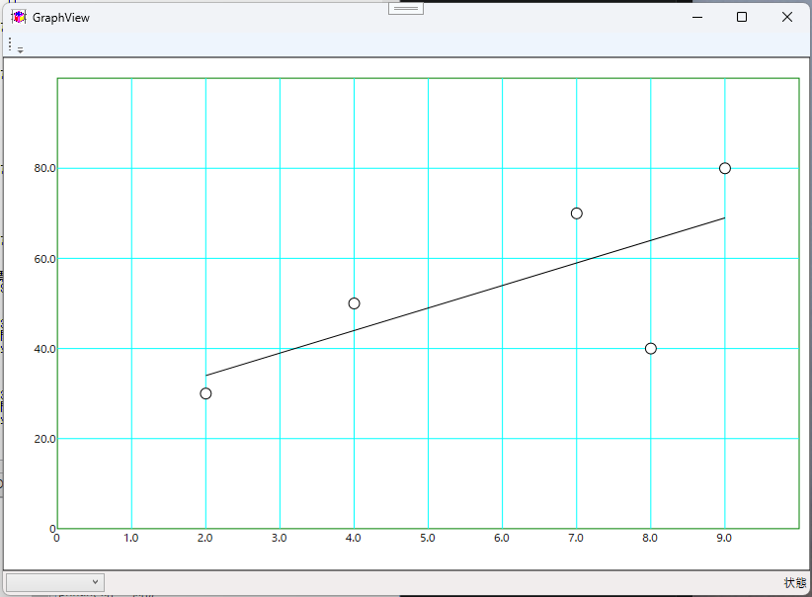

8. 文字列関数

string. で始まる関数は配列に関する関数
使用できる配列の種類はインデックスが数値で0以上のものに限る。

string.concat(a, b); 文字列の接続
str1 = "abcd";
str2 = "def";
str = string.concat(str1,str2,"ABCD");
println("文字列の接続: ",str," ");
結果
文字列の接続: abcddefABCD
string.length(a); 文字列の長さ
str = “abcddef”;
println("文字の長さ: ",str," → ",string.length(str));
結果
文字の長さ: abcddef → 7

string.substring(str,start,count); 文字列から部分取得
str = “abcddef”;
a = string.substring(str,2,3);
println("部分取得: ",str," → ",a);
結果
部分取得: abcddef → cdd

string.join(sep,str[]); 指定文字列を挟んで連結
arr[] = { "abc", "cde", "efgg" };
str = string.join(",",arr[]);
println("配列の文字列の連結: ",str);
結果
配列の文字列の連結: abc,cde,efgg

string.split(str,sep); 文字列を分割
string.contains(str,val); 文字列内に指定文字列を含むか判定
string.indexOf(str,val,star,count); 文字列内から指定文字列を検索
string.toString(form,v); 数値の書式設定
string.format(form,v0,v1...); 数値の書式設定
string.compare(strA,strB); 文字列を比較
string.replace(str,old,new); 文字列の置換
string.insert(str,start,val); 文字列の挿入
string.remove(str,start,count); 文字列の削除
string.padLeft(str,totalWidth[,paddingChar]); 左寄せ
string.padRight(str,totalWidth[,paddingChar]); 右寄せ
string.toUpper(str); 大文字化
string.toLower(str); 小文字化,
string.trim(str[,trimChars]); 前後の空白削除

9. ファイル関数

file. で始まる関数は配列に関する関数
使用できる配列の種類はインデックスが数値で0以上のものに限る。

file.fileExists(path); ファイルの存在確認
file.dirExists(path); ディレクトリの存在確認
file.makeDir(dir); ディレクトリの作成
file.copy(src,dest); ファイルのコピー
file.move(path,dir); ファイルの移動
file.rename(path,new); ファイル名変更
file.delete(path); ファイル削除
file.delDir(dir); ファイル削除
file.getFileName(path); ファイル名の取得
file.getDirectory(path); ディレクトリ名の取得
file.getExtention(path); 拡張子の取得
file.getFileNameWithoutExtension(path); 拡張子なしのファイル名
file.setEncordingType(encode); ファイルのエンコードタイプを設定(encode = UTF8/ShiftJis/EUC)"
file.loadText(path); テキストファイルの読込
file.saveText(path,text); テキストのファイル保存
file.loadCsv(path); CSVファイルの読込
file.saveCsv(path,text[,]); テキストのCSV保存
file.size(path); ファイルサイズの取得
file.select(dir,ext); ファイル選択

10. マトリックス関数
matrix. で始まる関数は行列の演算処理を行う関数

matrix.unit(size); 単位行列(2次元)の作成
a[,] = matrix.unit(3);
1 0 0
0 1 0
0 0 1

matrix.transpose(a[,]); 転置行列(2次元行列Aの転置(A^T) )
a[,] = {
1 4 7
2 5 8
3 6 9
{ 1, 2, 3 },
{ 4, 5, 6 },
{ 7, 8, 9 }
}
d[,] = matrix.transpose(a[,]);

matrix.multi(a[,], b[,]); 行列の積 AxB (c[,]=…
b[,] = {
30 36
66 81
102 126
{ 1, 2 },
{ 4, 5 },
{ 7, 8 }
}
d[,] = matrix.multi(a[,], b[,]);
matrix.add(a[,], b[,]); 行列の和 A+B
e[,] = {
11 22 33
44 55 66
77 88 99
{ 10, 20, 30 },
{ 40, 50, 60 },
{ 70, 80, 90 }
}
d[,] = matrix.add(a[,], e[,]);
matrix.inverse(a[,]); 逆行列 A^-1
a[,] = {{1,2},{3,4}};
-2 1
1.5 -0.5
b[,] = matrix.inverse(a[,]);

matrix.copy(a[,]); 行列のコピー
1 2
3 4
d[,] = matrix.copy(a[,]);

11. ダイヤログ関数

inputBox関数
文字または数値入力を行うダイヤログ関数
入力内容 = inputBox(タイトル);
タイトル
文字入力欄

title = "数値入力";
a = inputBox(title);

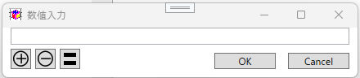

フォント拡大
フォント縮小
数値計算(F11)

タイトル: 引数(title)で入力した文字列を表示
文字入力欄: 文字列または数値の入力欄
フォント拡大: 入力文字のサイズを大きくする
フォント縮小: 入力文字のサイズを小さくする
数値計算: 選択した文字列が数式の時に計算処理を行う

inputBoxMulti関数
複数項目の文字列または数値の入力を行うダイヤログ関数
title = "四角形大きさ";
data[,] = {{"縦", 10}, {"横", 20}};
data[,] = inputBoxMulti(data[,], title);
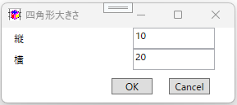

messageBox関数
数値または文字列をダイヤログに表示する
messageBox(文字列[, タイトル]);

a = 2 + 3;
title = "計算結果";
messageBox(a, title);

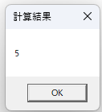

menuSelect関数
選択メニューを表示して選択項目の位置番号を返す
選択結果 = menuSelect(menu[],title);
title = "図形の種類";
menu[] = { "正四面体",
"正六面体",
"正八面体",
"正十二面体",
"正二十面体"
};
menuNo = menuSelect(menu[], title);

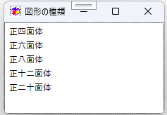

12. グラフィック機能

ウィンドウの設定

グラフィック関数を使うと別ウィンドウにグラフィック表示を行う。
グラフィック・ウィンドウは plot.Window(left,bottom,right,top) によってワールド座標で設定される。
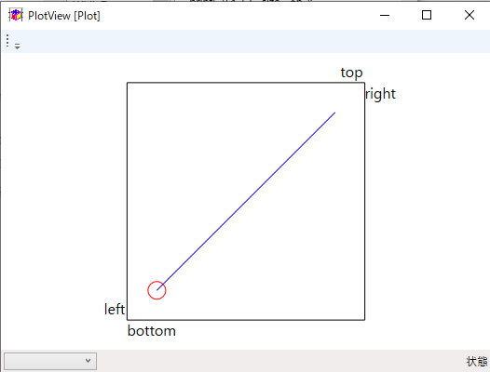
plot.Aspect(1);
plot.Window(0,0,100,100);
plot.Color("Red");
plot.PointType("circle");
plot.PointSize(5);
plot.Point(20,20);
plot.Color("Blue");
plot.Line(20,20,80,80);
plot.Color("Black");
plot.Line(10,10,10,90);
plot.Line(90,10,90,90);
plot.Line(10,10,90,10);
plot.Line(10,90,90,90);
fontSize = 5;
plot.Text("left",10,10,fontSize,0,2,2);
plot.Text("bottom",10,10,fontSize,0,0,0);
plot.Text("right",90,90,fontSize,0,0,0);
plot.Text("top",90,90,fontSize,0,2,2);

上図は bottom < top , left < right で設定した場合で bottom > top とすると上下が逆になる。
同様に left > rightとすると左右が入れ替わる。
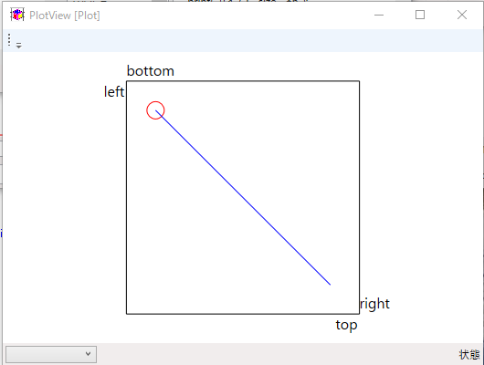
plot.Window(0,100,100,0);

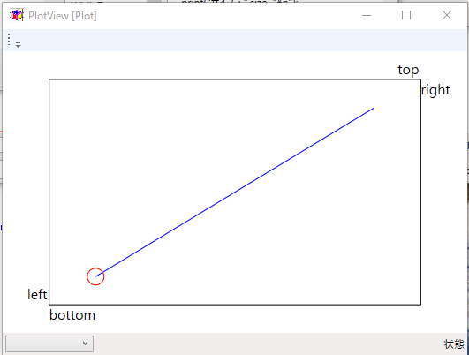
また上図はアスペクト比固定の設定(縦横比が同じ、 plot.Aspect(1))で表示しているが非固定(plot.Aspect(1))にするとウィンドウの形状に合わせた表示する。
なお plot.Aspect() は plot.Window() より前に設定しないと有効にならない。

点の表示
点を表示する場合の属性として 点種と点サイズの２通りがある。

・点種(PointType()) 点の形状 dot(点), cross(×),plus(+), box(□), circle(〇),tryangle(△)
・点サイズ(PointSize()) 点のサイズはスクリーン座標のサイズでWindowの大きさを変えても変わらない。

plot.PointType("circle");
plot.PointSize(5);
plot.Point(20,20);

線分の表示
線分を表示する場合、その属性として 色(plot.Color())、線種(plot.LineType())、太さ(plot.Thickness())が設定でき、次に設定されるまでその属性が有効になる。
ちなみに色はすべての要素に、線種と太さは円弧にも有効である。
次の場合は Blue、破線 で線分が表示される。
線分の色は 「色」と入力した後 F8キーまたは右Winキー を押すと入力候補が表示され、線種も同様に入力候補を出すことができる。
ちなみに線種は solid (実線)、dash(破線)、center(一点鎖線)、phantom(２点鎖線)の４種類がある。
plot.Color("Blue");
plot.LineType("dash");
plot.Line(20,20,80,80);

円弧の表示
円弧を表示するときは下記の書式にしたがって行う。
開始角と終了角の単位はラジアンで省略可能である。
その場合、開始角 = 0、終了角 -=2*PI となり円で表示される。

plot.Arc(x座標, y座標, 半径, 開始角, 終了角);

文字列の表示
文字列を表示する場合は次のような書式でおこなう。
・文字高さ ワールド座標で設定されるのでWindowの大きさを変えるとそれに合わせて変わる
・回転角 文字列の回転角を設定で 単位はラジアンで設定する。
・水平アライメント 文字列の水平方向の基準位置 0:左 1:中央 2:右
・垂直アライメント 文字列の垂直方向の基準位置 0:上 1:中央 2:下

※水平垂直のアライメントを省略すると基準位置は左上、回転角を省略すると回転角は0°となる。

plot.Text(“文字列”, x座標, y座標, 文字高さ, 回転角, 水平アライメント, 垂直アライメント);

fontSize = 5;
rotate = RAD(0);
plot.Text("left",10,10,fontSize,rotate,2,2);

グラフィック関数

plot.Window(left,bottom,right,top); : 表示領域の設定",
plot.Aspect(1); : アスペクト比固定の設定(0(非固定)/1(固定))",
plot.Color("Blue"); : 要素の色設定",
plot.PointType("cross"); : 点種の設定("dot", "cross", "plus", "box", "circle", "triangle")
plot.LineType("dash"); : 線種の設定("solid", "dash", "center", "phantom")"
plot.PointSize(3); : 点サイズの設定
plot.LineThickness(2); : 線の太さの設定
plot.Point(x,y); : 点の登録
plot.Line(sx,sy,ex,ey); : 線分の登録(始点x,y、終点x,y)
plot.Arc(cx,cy,r[,sa][,ea]); : 円弧の登録(中心x,中心y,半径[、始角][、終角])
plot.Text(text,x,y[,size[,rot[,ha[,va]]]]); : 文字列の登録(文字列,X座標,Y座標,サイズ,回転角,水平アライメント,垂直アライメント)
plot.Disp(); : グラフィックデータを表示

グラフ関数
グラフ関数を使うと折れ線、散布図、棒グラフを簡単に別ウィンドウに表示することができる。
またウィンドウを分割して複数のグラフを同時に表示できる。

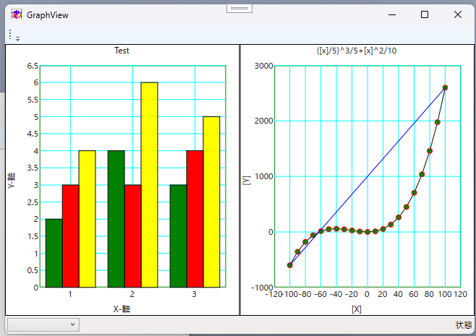

graph.SetData(x[],y[]); :グラフデータの設定(x[],y[])
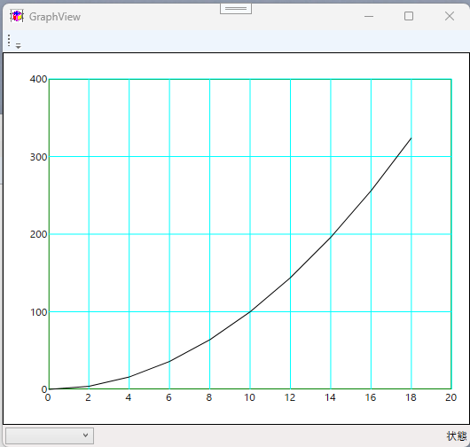
for (i = 0; i < 10; i++) {
x[i] = i * 2;
y[i] = x[i] ^2;
}
graph.Reset();
graph.SetData(x[],y[]);

データの設定には2次元配列も使用できる
graph.SetData(data[,]);
graph.SetData(data[0,],data[2,]);

graph.AddData(x[],y[]); :グラフデータの追加(x[],y[])

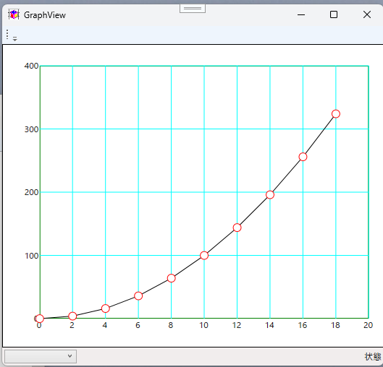
for (i = 0; i < 10; i++) {
x[i] = i * 2;
y[i] = x[i] ^2;
}
println(x[]);
println(y[]);
graph.GraphType("line");
graph.SetColor("Black");
graph.SetData(x[],y[]);
graph.GraphType("scatter");
graph.PointSize(3);
graph.SetColor("Red");
graph.AddData(x[],y[]);

graph.SetSplitArea(m,n); :グラフの画面を分割する SetSplitArea(横分割数,縦分割数)
graph.SetUseArea(n); :画面分割したときのグラフの表示位置

for (i = 0; i < 10; i++) {
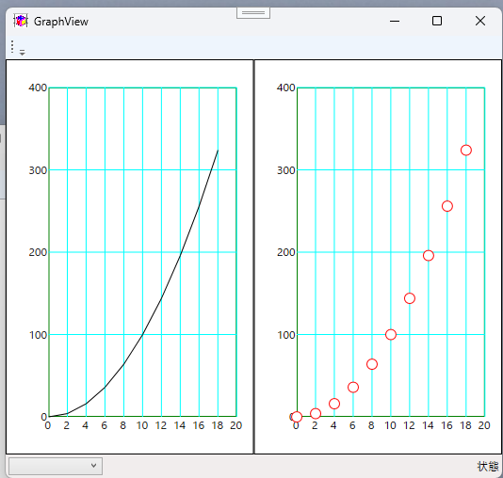
x[i] = i * 2;
y[i] = x[i] ^2;
}
println(x[]);
println(y[]);
graph.SetSplitArea(2,1);
graph.SetUseArea(0);
graph.GraphType("line");
graph.SetColor("Black");
graph.SetData(x[],y[]);
graph.SetUseArea(1);
graph.GraphType("scatter");
graph.PointSize(3);
graph.SetColor("Red");
graph.SetData(x[],y[]);

graph.SetDataArea(xs,ys,xe,ye); :データの表示領域の設定 SetDataArea(xs,ys,xe,ye/ps[],pe[]/plist[,])

graph.GraphType("line"); :グラフの種別設定(折れ線"line",散布図"scatter",棒グラフ"bar")
for (i = 0; i < 10; i++) {
x[i] = i * 2;
y[i] = x[i] ^2;
}
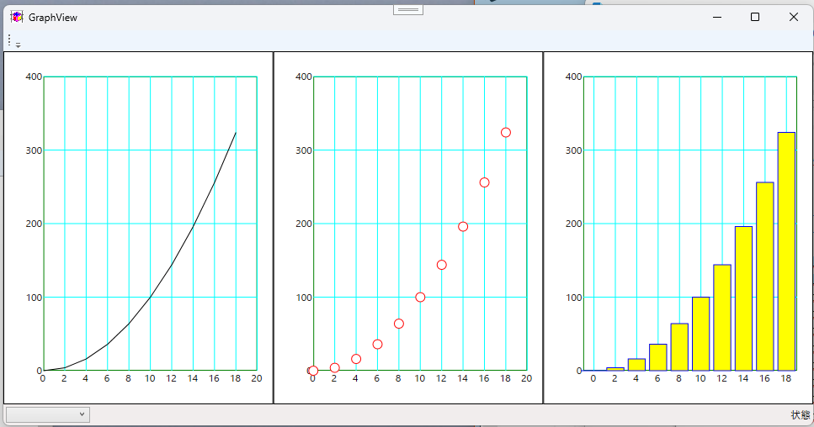
println(x[]);
println(y[]);
graph.SetSplitArea(3,1);
// 折れ線グラフ
graph.SetUseArea(0);
graph.GraphType("line");
graph.SetColor("Black");
graph.SetData(x[],y[]);
// 散布図
graph.SetUseArea(1);
graph.GraphType("scatter");
graph.PointSize(3);
graph.SetColor("Red");
graph.SetData(x[],y[]);
// 棒グラフ
graph.SetUseArea(2);
graph.GraphType("Bar");
graph.PointSize(3);
graph.SetColor("Blue");
graph.SetFillColor("Yellow");
graph.SetData(x[],y[]);

graph.SetColor("Blue"); :グラフの線の色設定
graph.FontSize(5); : グラフのフォントサイズの設定
graph.LineType("dash"); : 線種の設定("solid", "dash", "center","phantom")
graph.LineThickness(1); : 線の太さ
graph.PointType("cross"); : 点種の設定("dot","cross","plus","box","circle","triangle")
graph.PointSize(3); : 点サイズの設定
graph.BarCount(count); : 棒グラフの棒の数
graph.BarPosition(position); : 棒グラフの棒の位置
data[,] = {
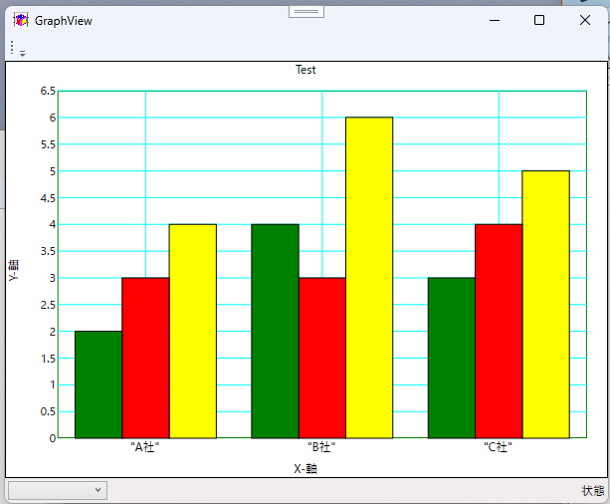
{"A社","B社","C社"}, // X軸タイトル
{2,4,3}, // Green
{3,3,4}, // Red
{4,6,5}, // Yerrow
};
graph.GraphType("Bar");
graph.SetColor("Black");
graph.SetFillColor("Yellow");
graph.BarCount(3);
graph.BarPosition(2);
graph.SetData(data[0,], data[3,]);
graph.BarPosition(1);
graph.SetFillColor("Red");
graph.AddData(data[0,], data[2,]);
graph.BarPosition(0);
graph.SetFillColor("Green");
graph.AddData(data[0,], data[1,]);

graph.Title("title"); : グラフのタイトル
graph.Xtitle( "title"); : グラフのX軸タイトル
graph.Ytitle("title"); : グラフのY軸タイトル
graph.Reset(); : グラフパラメータの初期化

13. 3Dグラフィック機能
KScriptWinでは簡単な関数を使って3次元データの表示を行うことができる。
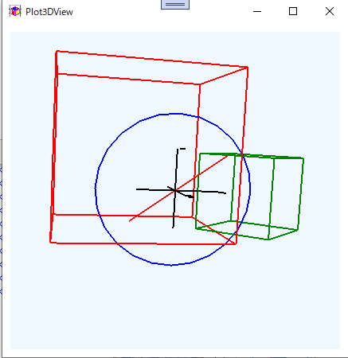
sp = -0.5;
ep = 0.5;
min[] = { sp, sp, sp };
max[] = { ep, ep, ep };
plot3D.setArea(min[],max[]);
plot3D.setAxisFrame(1,0);
plot3D.setColor("Red");

sp[] = { -1, -1, -1 };
ep[] = { 1, 1, 1 };
plot3D.plotLine(sp[],ep[]);
plot3D.setColor("Blue");
circle(2,24);
// 円(半径,角数)
circle(r, n) {
step = 2 * PI / n;
i = 0;
for (ang = 0; ang < 2 * PI; ang += step) {
plist[i,0] = r * cos(ang);
plist[i,1] = r * sin(ang);
plist[i,2] = 0;
i++;
}
plist[i,0] = r * cos(0);
plist[i,1] = r * sin(0);
plist[i,2] = 0;
plot3D.plotPolyline(plist[,]);
}
:
:

３次元データ
３次元の座標データは配列を使ってグラフィック関数に設定する。
3Dのグラフィック関数にはこの配列データを使って行う
座標データ p[] = { x, y, z }
p[] = { 1.2, 2.0, 3.0 }
座標リスト plist[,] = { { x1, y1, z1},
{ x2, y2, z2},
:
{ xn, yn, zn }}

データの表示 plot3D.plotPolyline(plist);

3Dグラフィック関数

plot3D.setArea(min[],max[]); 3DViewの初期化と領域の設定
sp = -0.5; ep = 0.5;
min[] = { sp, sp, sp };
max[] = { ep, ep, ep };
plot3D.setArea(min[],max[]);
plot3D.setAxisFrame(1,0);

plot3D.setAxisFrame(axis,frame); 軸(axis)とフレーム(frame)の表示(0:非表示/1:表示)
setArea() で指定した領域の軸方向とフレームを表示する

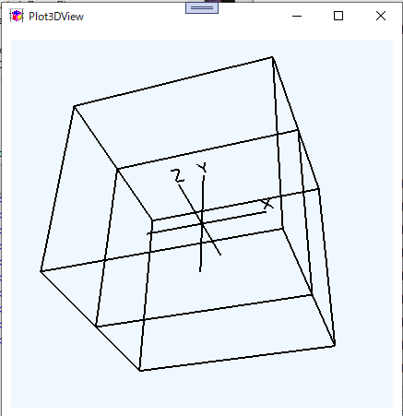

plot3D.disp(); 登録した要素の表示
plot3D.plotLine()等で登録したデータは通常はプログラム実行後に表示されるが実行途中の状態を表示したいときや再表示に使用する。

plot3D.setColor("Blue"); 色の設定
表示データの色設定を行う、「色」と入力してからF8キーまたは右Winキーを押すと使用できる色の一覧が表示される。

3D要素表示関数
plot3D.plotLine(sp[x/y/z],ep[x/y/z]); 線分の設定
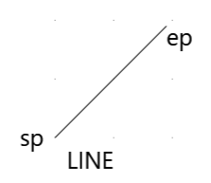

sp[] = { 1, 2, 2 };
ep[] = { 2, 3 ,2 };
plot3D.plotLine(sp[],ep[]);

plot3D.plotLines(plist[n,x/y/z]); 複数線分(plist)

Plist[,] = {
{ 2, 5, 2 },
{ 6, 2, 2 },
{ 5, 1, 2 },
{ 2, 1, 2 },
}
plot3D.plotLines(plist);
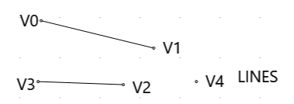

plot3D.plotPolyline(plist[n,x/y/z]); ポリライン
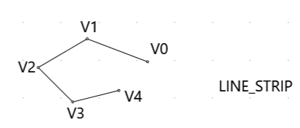
Plist[,] = {
{ 6, 5, 2 },
{ 4, 6, 2 },
{ 2, 4, 2 },
{ 3, 1, 2 },
{ 5, 2, 2 },
}
plot3D.plotPolyline(plist);

plot3D.plotPolyloop(plist[n,x/y/z]); ポリラインループ

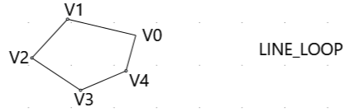
Plis[,]} = {
{ 6, 5, 2 },
{ 4, 6, 2 },
{ 2, 4, 2 },
{ 3, 1, 2 },
{ 5, 2, 2 },
}
plot3D.plotPolylloop(plist);

plot3D.plotPolygon(plist[n,x/y/z]); ポリゴン(塗潰し)

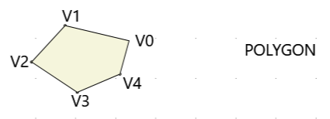
Plist[,] = {
{ 6, 5, 2 },
{ 4, 6, 2 },
{ 2, 4, 2 },
{ 3, 1, 2 },
{ 5, 2, 2 },
}
plot3D.plotPolygon(plist);

plot3D.plotTrianges(plist[n,x/y/z]); 複数三角形(塗潰し)
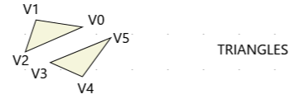
Plist[,] = {
{ 6, 5, 2 },
{ 4, 6, 2 },
{ 2, 4, 2 },
{ 3, 1, 2 },
{ 6, 0, 2 },
{ 7, 5, 2 },
}
plot3D.plotTrianges(plist);

plot3D.plotTriangeStrip(plist[n,x/y/z]); 連続三角形
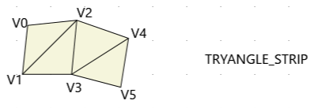
Plist[,] = {
{ 1, 5, 2 },
{ 1, 4, 2 },
{ 2, 5, 2 },
{ 2, 4, 2 },
{ 3, 4.5, 2 },
{ 3, 3.5, 2 },
}
plot3D.plotTriangeStrip(plist);

plot3D.plotQuads(plist[n,x/y/z]); 複数四角形
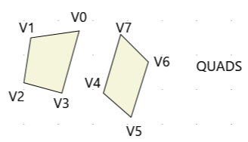

Plist[,] = {
{ 5, 5, 2 },
{ 3, 4, 2 },
{ 1, 2, 2 },
{ 4, 1, 2 },
{ 6, 1, 2 },
{ 7, -1, 2 },
{ 8, 3, 2 },
{ 7, 5, 2 },
}
plot3D.plotQuads(plist);

plot3D.plotQuadeStrip(plist[n,x/y/z]); 連続四角形

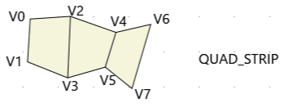
Plist[,] = {
{ 0, 5, 2 },
{ 0, 2, 2 },
{ 2, 5, 2 },
{ 2, 1, 2 },
{ 5, 4, 2 },
{ 4, 2, 2 },
{ 7, 5, 2 },
{ 6, 0, 2 },
}
plot3D.plotQuadeStrip(plist);

plot3D.plotTriangeFan(plist[n,x/y/z]); 扇形の連続三角形

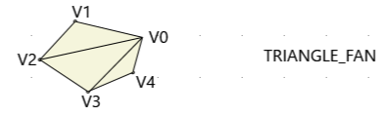
Plist[,] = {
{ 8, 5, 2 },
{ 5, 6, 2 },
{ 2, 4, 2 },
{ 5, 1, 2 },
{ 7, 2, 2 },
}
plot3D.plotTriangeFan(plist);

3D要素座標変換関数

plot3D.plotTranslate(vec[]); 移動(移動量 vec[x/y/z])
描画関数を実行する前に描画関数のデータを移動する(移動量を変換マトリックスに追加)
v[] = { 0, 0, d };
plot3D.plotTranslate(v[]);
plot3D.plotQuadeStrip(p[,]);

plot3D.plotRotate(angle,"X"); 回転(回転角度,回転軸[“X”/”Y”/”Z”])
描画関数を実行する前に描画関数のデータを指定軸で回転する(回転データをを変換マトリックスに追加)
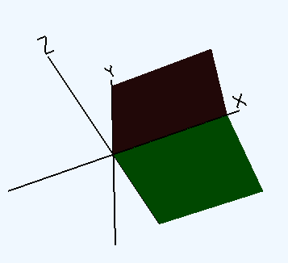
plot3D.setColor("Brown");
p[,] = plateData(1,1);
plot3D.plotPolygon(p[,]);
plot3D.plotRotate(RAD(90), "X");
plot3D.setColor("Green");
plot3D.plotPolygon(p[,]);

plateData(w, h) {
p[0,] = { 0, h, 0 };
p[1,] = { w, h, 0 };
p[2,] = { w, 0, 0 };
p[3,] = { 0, 0, 0 };
return p[,];
}

plot3D.plotScale(scale[]); 縮小拡大 (拡大率 scale[x/y/z])
表示要素を原点を中心に指定した倍率で拡大、縮小する。(拡大率を変換マトリックスに追加)
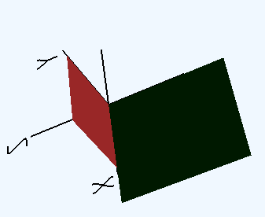
plot3D.setColor("Brown");
p[,] = plateData(1,1);
plot3D.plotPolygon(p[,]);

sc[] = { 1.5, 1, 1.5 };
plot3D.plotScale(sc[]);

plot3D.plotRotate(RAD(90), "X");
plot3D.setColor("Green");
plot3D.plotPolygon(p[,]);

plot3D.plotReset(); 座標変換マトリックスをクリア
表示要素の移動や回転などを行う変換マトリックスの値をリセットする。

plot3D.plotPush(); 座標変換マトリックスをスタックに保存
変換マトリックスを一時的に変更する場合などに使用する。一度スタックに保存した変換マトリックスは最後に保存した変換マトリックスから plotPop() で変換マトリックスが再設定される。

plot3D.plotPop(); 座標変換マトリックスをスタックから戻す
plotPush() でスタックに保存された変換マトリックスを取り出し再設定する

plot3D.plotPeekMulti(); 座標変換マトリックスにスタックの値をかける

3D座標データの座標変換関数
plot3D.translate(pos[],vec[]); 3D座標の移動(3D座標,移動量)
座標データの移動を行う関数で機能的には plotTranslate()と同じであるが plotTranslate() がグラフィック処理に登録したデータに対して行うのに対し、登録前の座標データに対して座標変換をおこなう。

cir[,] = circle(r,n);
vec[] = { cx, cy, 0 };
cir[,] = plot3D.translate(cir[,],vec[]);

plot3D.rotate(pos[],angle,axis); 3D座標の回転(3D座標,回転角,回転軸[“X”/”Y”/”Z”])

cir[,] = circle(r2,4);
cir[,] = plot3D.rotate(cir[,],RAD(45),"Z");

plot3D.rotateAxis(pos[,],angle,axis[]); 3D座標を指定軸で回転(3D座標,回転角,回転軸ベクトル

plot3D.scale(pos[],cp[],scale); 3D座標の拡大縮小(3D座標,拡大中心,拡大率)

cir[,] = circle(r,n);
vec[] = { cx, cy, 0 };
cir[,] = plot3D.translate(cir[,],vec[]);
cir[,] = plot3D.scale(cir[,],vec[],0.5);

3D座標データ作成関数
plot3D.holePlateQuads(outline[,],innerLine[,],,); 中抜きの平面データの作成
ポリゴンで囲まれた領域にポリゴンで穴が開けられた状態のデータを作成する。
外側のポリゴン領域(outline[,])と内側のポリゴン領域(innerLine[,])を指定する。
内側の領域は複数指定することができる。
表示する領域は複数の四角形(QUADS)に分割されており、plot3D.plotQuads(p[,])で表示する。

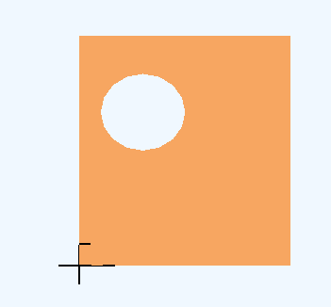
rect[,] = rectangle(w, h);
cir[,] = circle(r,n);
vec[] = { cx, cy, 0 };
cir[,] = plot3D.translate(cir[,],vec[]);
p[,] = plot3D.holePlateQuads(rect[,],cir[,]);
plot3D.plotQuads(p[,]);

plot3D.polygonSideQuadStrip(polygon[,],thicknes);
ポリゴンの側面データをQuadStripで作成

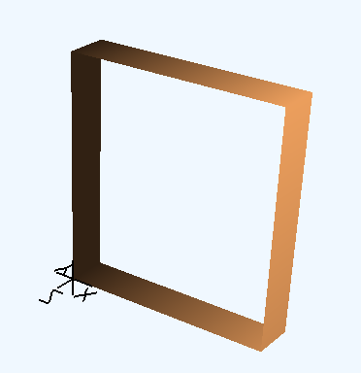
rect[,] = rectangle(w, h);
rectSide[,] = plot3D.polygonSideQuadStrip(rect[,],-2);
plot3D.plotQuadeStrip(rectSide[,]);

plot3D.polygonSideQuads(polygon[,],thicknes);
ポリゴンの側面データをQuadsで作成

plot3D.polylinRotateQuads(polyline[,],centerline[,],divAng,sa,ea);
ポリラインデーをセンタラインを中心に回転させたデータ

// 長方形データ(幅,高さ)(x,y,0)
rectangle(w, h) {
w /= 2;
h /= 2;
p[0,] = { -w, -h, 0 };
p[1,] = { w, -h, 0 };
p[2,] = { w, h, 0 };
p[3,] = { -w, h, 0 };
return p[,];
}
// 円データ(半径,角数)
circle(r,n) {
if (n < 1) return pos[,];
step = 2 * PI / n;
i = 0;
z = 0;
for (ang = 0; ang < 2 * PI; ang += step) {
x = r * cos(ang);
y = r * sin(ang);
pos[i, 0] = x;
pos[i, 1] = y;
pos[i, 2] = z;
i++;
}
return pos[,];
}

